附件1：
工业和信息化部办公厅
关于举办2016年“创客中国”创新创业大赛的通知
工信厅企业函[2016]539号

各省、自治区、直辖市及计划单列市、新疆生产建设兵团中小企业主管部门，有关单位：
为贯彻落实党中央、国务院推进大众创业万众创新和促进中小企业健康发展的战略部署，实施“‘互联网+’小微企业创业创新培育行动”和“大企业支持大众创业万众创新示范推广工程”，工业和信息化部决定按年度举办“创客中国”创新创业大赛。现将2016年大赛活动有关事项通知如下：
一、大赛目的
营造大众创业万众创新氛围，搭建“创客中国”国家创新创业公共服务平台（以下简称“创客中国”平台），激发“草根”创业创新潜力；集聚创新创业资源，促进新业态、新模式发展，提高创业创新成功率；构建产业上下游融合生态圈，推动中小企业转型升级和创新发展。
二、大赛名称
2016年度“创客中国”创新创业大赛。
三、大赛主旨
围绕产业链，打造创新链。
四、组织单位
主办单位：工业和信息化部。
承办单位：工业和信息化部信息中心、广东省经济和信息化委员会。
五、组织机构
大赛设立组委会，负责赛事方案审批等重大事项的决策。工业和信息化部苗圩部长担任组委会主席，冯飞副部长担任副主席。
组委会下设秘书处和评审委员会2个执行机构。秘书处设在工业和信息化部信息中心，负责赛事活动的计划落实、组织协调、大赛宣传和技术保障等工作；评审委员会负责参赛项目评审工作。
六、赛制规则
大赛分为小微企业项目组和创客项目组。由省、自治区、直辖市及计划单列市、新疆生产建设兵团的中小企业主管部门（以下简称省级中小企业主管部门）推荐参赛项目、组织专家网络评审、举办现场决赛三个阶段组成。
七、赛程安排
（一）参赛报名
符合条件的小微企业和创客（以下统称为参赛者）均可报名参赛。参赛者须登录“创客中国”平台官网（网址：www.cnmaker.org.cn），点击“创客大赛”栏目，进入“创客中国”创新创业大赛系统，通过“我要参赛”注册报名，并按大赛申报流程（见附件1）在线提供相关信息资料。未登录大赛系统报名的项目不得参加大赛。
报名截止日期为2016年9月15日。
（二）项目推荐
各省级中小企业主管部门可从秘书处获得登录大赛系统的用户名和密码。通过大赛系统，查阅本地区报名参赛项目内容，推荐本地区参赛项目。
各省级中小企业主管部门可以自行或与秘书处联合组织专家对本地区报名参赛的项目进行评审，产生推荐项目。鼓励有条件的省级中小企业主管部门以举办区域赛的方式产生推荐项目。
各省级中小企业主管部门最多推荐小微企业项目和创客项目各25个，并按照专家评审得分或区域赛获奖等级从高到低进行排序。
推荐截止日期为2016年9月30日。
（三）网络评审
评审委员会的专家通过网络查阅参赛项目信息，评选出参加现场决赛的优秀项目。
（四）现场决赛
在现场决赛前一周，秘书处在大赛系统发布参加现场决赛项目名单。现场决赛以参赛项目现场展示、专家提问、现场打分等方式进行。按分数高低分别产生小微企业组和创客组获奖项目。
现场决赛时间暂定于2016年10月中旬，地点在广东省广州市。
八、参赛条件及要求
（一）参赛者条件
1.小微企业
（1）《中小企业划型标准规定》的小微企业；
（2）未上市（新三板挂牌的企业除外）；
（3）生产经营中无不良记录。
2.创客
（1）未在国内注册成立企业、拥有科技创新成果和创业计划的个人、团队；
（2）参赛项目的技术及相关专利归属参赛者，与其他任何单位或个人无产权纠纷。
（二）参赛项目要求
1.参赛项目应符合国家产业政策；
2.无知识产权纠纷；
3.具有良好的经济效益和社会效益。
九、奖励和激励
（一）奖金及证书
金、银、铜及优胜奖的获奖者均可获得相应的奖金和证书。
（二）展览展示
获奖作品可优先推荐在第十三届中国国际中小企业博览会等展会上展览展示，并在“创客中国”平台上展示宣传。
（三）政策扶植
1.小微企业项目可获得以下政策支持：
向大赛合作投资机构推荐，对符合条件的项目予以投融资方面的支持；
向大赛合作银行推荐，对符合条件的项目予以贷款支持；
获得与大赛合作的股权托管中心、产权交易所和证券交易所等单位提供的并购、股改和上市等免费辅导、培训和服务。
2.创客项目可获得以下政策支持：
向大赛合作的投资基金、创业投资机构推荐，对符合条件的项目给予投融资方面的支持；
向大赛合作的大企业推荐，给予资金、技术方面的支持或进行项目合作、产权交易等；
对有创业意向的参赛者，优先安排创业导师进行创业辅导和培训；
推荐优秀项目进入与大赛合作的创客空间、国家小型微型企业创业创新基地或其他产业基地，并给予一定的优惠政策扶持。
十、工作要求
（一）提高认识，组织落实
各省级中小企业主管部门应将大赛作为落实创新、协调、绿色、开放、共享发展理念，营造“双创”氛围、促进中小企业健康发展的重要抓手，动员社会各方力量，围绕大赛主旨，精心组织，鼓励中小微企业和创客积极参与大赛，认真做好本地区优秀项目的发现和推荐工作。
为做好工作衔接，请指定1名工作人员为大赛联络员，填写联络员信息表（见附件2），于2016年8月31日前发至秘书处邮箱，秘书处将在2个工作日内通过邮箱反馈。
（二）举办区域赛，扩大影响力
举办区域赛是营造“双创”氛围，扩大大赛影响的重要途径，是大赛的重要组成部分。有条件的省市应结合本地区中小企业发展情况和产业发展特色，积极组织举办省市、地市和区县等区域赛。举办区域赛须向组委会报送申请书（见附件3），经批准后，统一冠名为“2016年度‘创客中国’XX（省市、地市或区县名称）创新创业大赛”。要充分发挥各类新闻媒体的作用，加强赛前动员、赛中展示、赛后成果的宣传，进一步激发小微企业和创客的“双创”热情。
（三）做好总结，持续服务
各级中小企业主管部门要认真做好工作总结，于2016年11月30前将大赛的总结报告报送秘书处。
对本地区的优秀项目要加强后续跟踪服务，及时了解项目进展情况，帮助解决创新创业和发展过程中的问题和困难。对成长快、潜力大、模式新的优秀项目要及时总结经验，树立样板，积极引导中小企业创新创业发展。
大赛组委会秘书处
联 系 人：杨东菁 王海宽
电 话：010－68200361
电子邮箱：cnmaker@miit.gov.cn
cnmakercontest@qq.com

工业和信息化部办公厅
2016年8月16日

附件2：
“创客中国”创新创业大赛
项目申报流程
参赛者（小微企业、创客）申报参赛项目，须进入创客中国平台（网址：www.cnmaker.org.cn)，进入“创客大赛”栏目进行参赛操作。点击“我要参赛”报名，新用户须根据平台提示填写相关信息，注册用户，注册完毕后即可登录平台，平台将在2个工作日内对参赛者的身份信息进行认证，通过后即可在“用户中心”发布参赛项目；老用户可到“用户中心”维护信息并发布参赛项目（具体流程如下图所示）。未在网上登录大赛系统报名的项目不得参加大赛。
参赛项目报名截止日期为2016年9月15日。
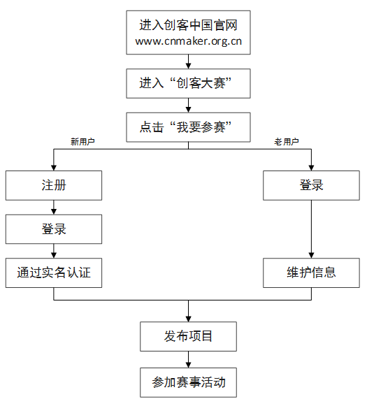

河北省工业和信息化厅
2016年 月 日

抄送：
河北省工业和信息化厅办公室 2016年XX月XX日印发

